Беларускі дзяржаўны тэхналагічны ўніверсітэт

Факультэт інфармацыйных тэхналогій

Кафедра праграмнай інжэнерыі

Лабараторная работа 18

Па дысцыпліне «Асновы алгарытмізацыі і праграмавання»

На тэму «Праца з файламі на мове С»

Выканала:

Студэнтка 1 курса 6 группы

Жучкевіч Кацярына Сяргееўна

Выкладчык: асс. Андронава М.В.

2023, Мінск

**Варыянт 6**

|  |  |
| --- | --- |
| **6** | 1. Компоненты файла **fA** – вещественные числа (положительные и отрицательные). Определить и вывести на экран порядковый номер того из них, которое наиболее близко к введенному пользователем целому числу.  2. Создать текстовый файл **F1** не менее, чем из 6 строк, и записать в него информацию. Скопировать в файл **F2** только четные строки из **F1**. |

#pragma warning(disable : 4996)

#include <stdio.h>

#include <math.h>

#include <locale>

int main()

{

setlocale(0, "");

FILE* input;

int number, inNum;

int closeSum = 1000, closeNum;

int count = 0;

input = fopen("fA.txt", "r");//адчыняем файл

printf("Q: ");

scanf_s("%d", &inNum);

while (fscanf(input, "%d", &number) == 1)//цыкл да моманту, пакуль усе лічбы не праглядзяць

{

count++;//лічым нумар

if (abs(number - inNum) < closeSum)//шукаем лічбу

{

closeSum = abs(number - inNum);

closeNum = count;//выпісваем нумар лічбы

}

}

printf("Індэкс лiчбы, якая блiжэй да Q: %d", closeNum);

fclose(input);//зачыняем файл

}

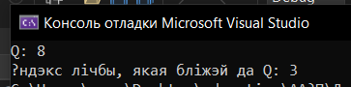 

#pragma warning(disable : 4996)

#include <stdio.h>

#include <locale>

int main()

{

FILE* input, * output;

char Line[255];

int lineCount = 1;

input = fopen("f1.txt", "r");//адчыняем файлы

output = fopen("f2.txt", "w");

while (fgets(Line, sizeof(Line), input) != 0)//цыкл да моманту, пакуль усе лічбы не праглядзяць

{

if (lineCount % 2 == 0)

{

fputs(Line, output);//ввыводзім кожны другі радок

}

lineCount++;//лічым радкі

}

//зачыняем файлы

fclose(input);

fclose(output);

}

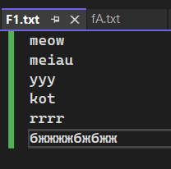

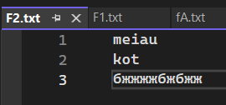

**Дадатковыя варыянты**

|  |  |
| --- | --- |
| **7** | 1. Даны три файла целых чисел одинакового размера с именами **NameA**, **NameB** и **NameC**. Создать новый файл с именем **NameD**, в который записать максимальные элементы исходных файлов с одним и тем же номером: **max(*A0*, *B0*, *C0)***, **max( *A1*, *B1*, *C1)***, **max(*A2*, *B2*, *C2)*, ...**  2. Даны три файла целых чисел одинакового размера с именами **A**, **B** и **C**. Создать новый файл с именем **D**, в котором чередовались бы элементы исходных файлов с одним и тем же номером: **a0, b0, c0, a1, b1, c1, a2, b2, c2,** |

#include <stdio.h>

int findMax(int numbA, int numbB, int numbC)//шукаем макс

{

int max = 0;

if (numbA > max)

{

max = numbA;

}

if (numbB > max)

{

max = numbB;

}

if (numbC > max)

{

max = numbC;

}

return max;

}

int main()

{

FILE* NameA, * NameB, * NameC, * NameD;

int numA, numB, numC;

int max;

NameA = fopen("NameA.txt", "r");//адчыняем файлы

NameB = fopen("NameB.txt", "r");

NameC = fopen("NameC.txt", "r");

NameD = fopen("NameD.txt", "w");

while (fscanf(NameA, "%d", &numA) && fscanf(NameB, "%d", &numB) && fscanf(NameC, "%d", &numC) == 1)//пакуль ёсць лічбы у файлах

{

max = findMax(numA, numB, numC);//шукаем макс праз функцыю

fprintf(NameD, "%d\n", max);

}

//зачыняем файлы

fclose(NameA);

fclose(NameB);

fclose(NameC);

fclose(NameD);

}

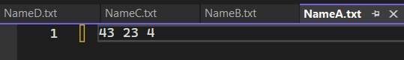

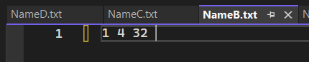

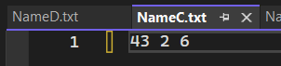

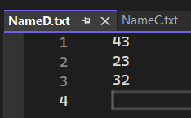

#pragma warning(disable : 4996)

#include <stdio.h>

int main()

{

FILE* A, * B, * C, * D;

int numA, numB, numC;

A = fopen("A.txt", "r");//адчыняем файлы

B = fopen("B.txt", "r");

C = fopen("C.txt", "r");

D = fopen("D.txt", "w");

while (fscanf(A, "%d", &numA) && fscanf(B, "%d", &numB) && fscanf(C, "%d", &numC) == 1)//і пакуль ёсць лічбы

{

fprintf(D, " %d %d %d\n", numA, numB, numC);//перакідваем іх у Д файл

}

fclose(A);//зачыняем файлы

fclose(B);

fclose(C);

fclose(D);

}

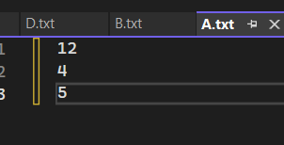

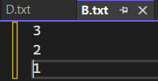

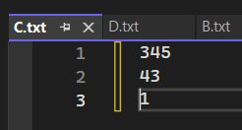

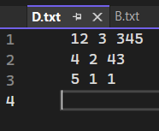

|  |  |
| --- | --- |
| **4** | 1. Компоненты файла **fileA** – целые отличные от нуля положительные и отрицательные числа. Получить файл **fileB**, состоящий из положительных чисел.  2. Компоненты файла **f** – целые двухзначные числа. Получить файл **g**, образованный из **f** включением только чисел больших некоторого числа, вводимого с клавиатуры. |

#pragma warning(disable : 4996)

#include <stdio.h>

int main()

{

FILE* input, * output;

int num;

input = fopen("fileA.txt", "r");//адчыняем файлы

output = fopen("fileB.txt", "w");

while (fscanf(input, "%d", &num) == 1)//пакуль ёсць лічбы

{

if (num > 0)//если число больше нуля - ввод числа в другой файл

{

fprintf(output, "%d\n", num);

}

}

fclose(input);//зачыняем файлы

fclose(output);

}

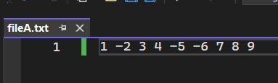

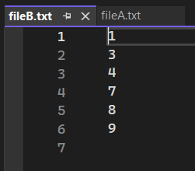

#pragma warning(disable : 4996)

#include <stdio.h>

int main()

{

FILE* input, * output;

int num;

int inputNum;

input = fopen("f.txt", "r");//адчыняем файлы

output = fopen("g.txt", "w");

printf("Q: ");//уводзім К'ю

scanf_s("%d", &inputNum);

while (fscanf(input, "%d", &num) == 1)

{

if (num > inputNum)//калі лічба больш к'ю, то запісваем яе ў дж

{

fprintf(output, "%d\n", num);

}

}

fclose(input);//зачыняем файлы

fclose(output);

}

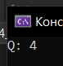

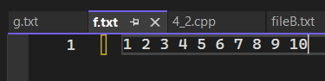

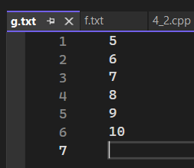

|  |  |
| --- | --- |
| **14** | 1. Дан файл вещественных чисел, содержащий элементы квадратной матрицы по строкам, причем начальный элемент файла содержит значение количества столбцов матрицы. Создать новый файл той же структуры, содержащий **k**-ый столбец исходной матрицы.  2. Компоненты файла **f** – целые числа. Получить файл **g**, образованный из файла **f** исключением повторных вхождений одного и того же числа. |

#pragma warning(disable : 4996)

#include <stdio.h>

int main()

{

int cols, col = 1, k, ni;

float n;

FILE* input, * output;

input = fopen("input.txt", "r");

fscanf(input, "%d", &cols);

printf("Input k : ");

scanf_s("%d", &k);

output = fopen("output.txt", "w");

while (fscanf(input, "%f", &n) == 1)

{

if (col == k)

{

fprintf(output, "%.0f\n", n);

}

col++;

}

fclose(input);

fclose(output);

}

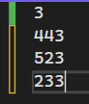



#pragma warning(disable : 4996)

#include <stdio.h>

int main()

{

FILE* input = fopen("f.txt", "r");//АДЧЫНЯЕМ ФАЙЛЫ

FILE* output = fopen("g.txt", "w");

int num;

int inputn = 0;

int start = 1;

while (fscanf(input, "%d", &num) == 1)

{

if (start != 0)//калі лічба не першая

{

if (inputn != num)//і калі лічба не = прошлай

{

fprintf(output, "%d\n", num);

inputn = num;

}

}

}

fclose(input);//зачыняем файлы

fclose(output);

return 0;

}

